|  |  |  |
| --- | --- | --- |
| **제 목** | **프리미엄 신데렐라 매직** | |
| **부 제목** |  | |
| **History** | | | | | |
| **일자** | **내용** | | | **작성자** | |
| 2017.02.23 | 초기 작성 | | | 안명선 | |
|  |  | | |  | |
|  |  | | |  | |
|  |  | | |  | |
|  |  | | |  | |
|  |  | | |  | |
|  |  | | |  | |
|  |  | | |  | |
|  |  | | |  | |
|  |  | | |  | |
|  |  | | |  | |
|  |  | | |  | |
|  |  | | |  | |
|  |  | | |  | |
|  |  | | |  | |

# **개발 의도**

* 기존 신데렐라 매직에 새로운 기능을 추가하여 치장성 아이템 매출을 늘리도록 한다.

# **프리미엄 신데렐라 매직 설명**

* 기존 신데렐라 매직에서 얼굴특징, 눈동자 색상, 손톱 색상, 헤어 색상이 추가되고 눈동자 렌즈 기능을 추가한다.
* 눈동자 색과 눈동자 렌즈의 경우 오른쪽과 왼쪽 각각 따로 눈 설정이 가능하다.
* 기존 신데렐라 매직 아이템과 다른 아이템으로 상점에서 판매된다.  
  (기존 신데렐라 매직 아이템이 개정 되서 판매되는 것이 아님.)

# **이용 방법**

## **프리미엄 신데렐라 매직 구매**

* 유저는 상점에서 기타 탭의 기능 섹션에서 “프리미엄 신데렐라 매직”을 구매할 수 있다.
* 프리미엄 신데렐라 매직은 1회짜리로 판매한다.
* 구매된 신데렐라 매직은 인벤토리의 기타 탭에 저장된다.

## **프리미엄 신데렐라 매직 사용**

* 유저는 자신이 구매한 프리미엄 신데렐라 매직을 인벤토리에서 클릭하여 사용할 수 있다.
* 유저가 프리미엄 신데렐라 매직을 사용 시 아래와 같이 신데렐라 매직 사용 UI가 나온다.

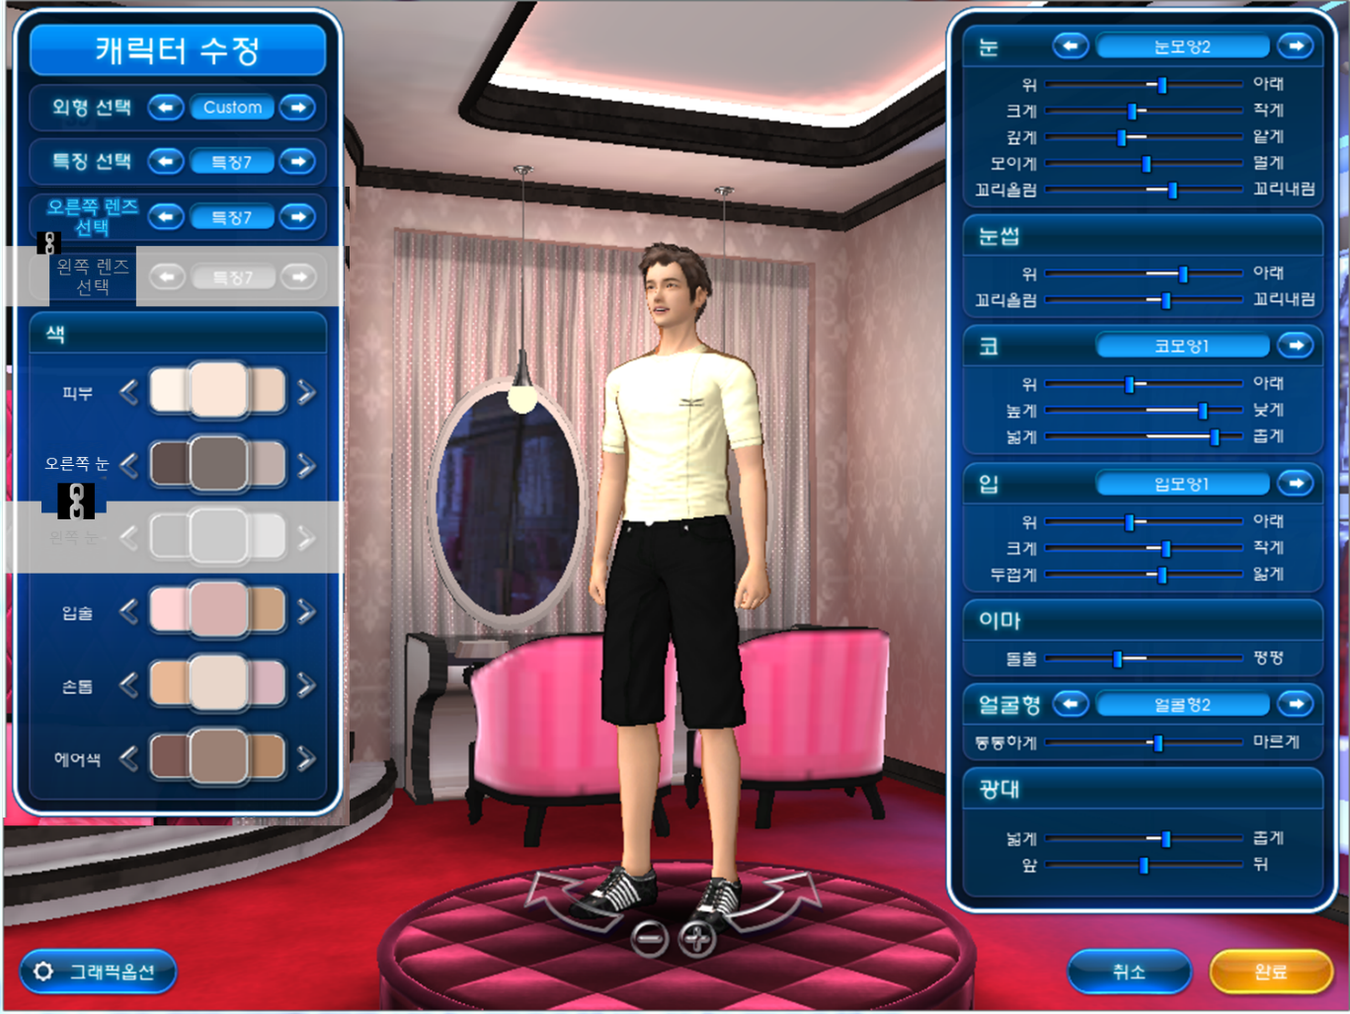

* 프리미엄 신데렐라 매직 UI 의 경우 기존 신데렐라 매직 UI에서 아래와 같이 렌즈 선택 UI가 추가 되어있다.

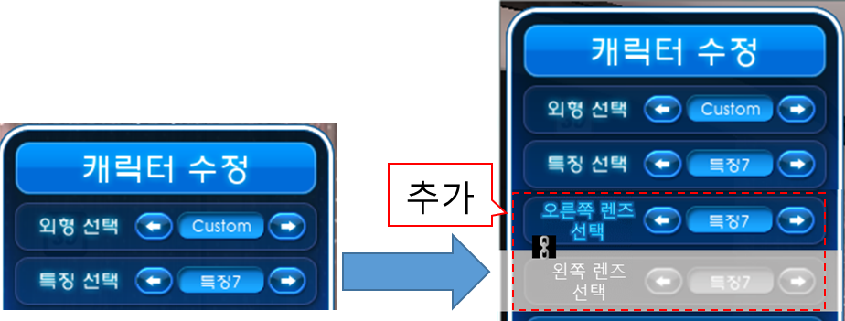

* 유저가 렌즈를 변경할 경우 아래와 같이 유저 캐릭터의 얼굴 부분은 카메라가 비춘다.

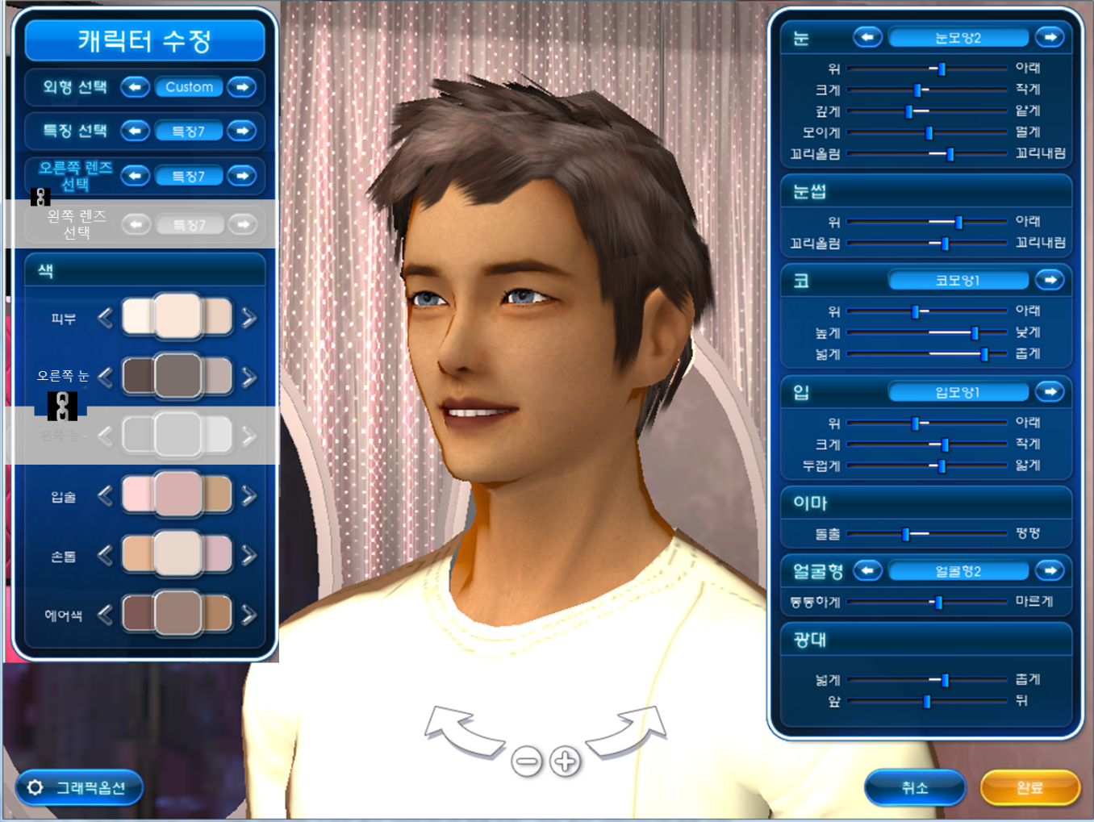

* 프리미엄 신데렐라 매직에서는 오른쪽과 왼쪽 눈동자 색, 렌즈를 다르게 적용할 수 있으므로 아래와 같이 유저가 오른쪽과 왼쪽 눈동자를 따로 관리할 수 있는 UI가 있다.

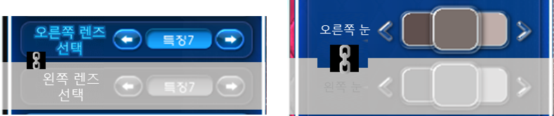

* 처음 프리미엄 신데렐라 매직 UI를 열었을 때는 아래와 같이 왼쪽과 오른쪽 눈이 연결되어 있어 한쪽을 변경 시 다른 한쪽도 동시에 변경이 된다.  
  (연결되어 있을 경우 왼쪽 눈 렌즈/색상 UI는 비활성화 되어 있다.)

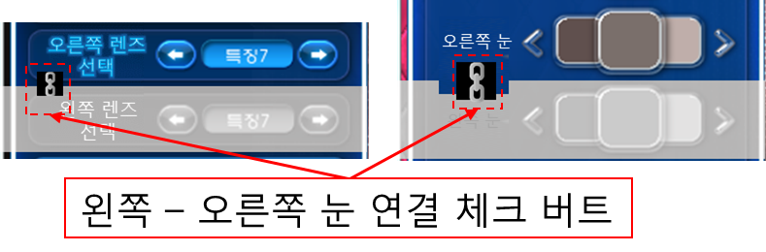

* 유저는 이 오른쪽과 왼쪽 눈 링크 표시를 클릭해 오른쪽과 왼쪽 눈의 연결관계를 해제 후 오른쪽 눈과 왼쪽 눈에 서로 다른 렌즈/색상을 적용할 수 있다.  
  (연결 해제 시 왼쪽 눈 렌즈 / 색상 UI가 활성화 된다.)

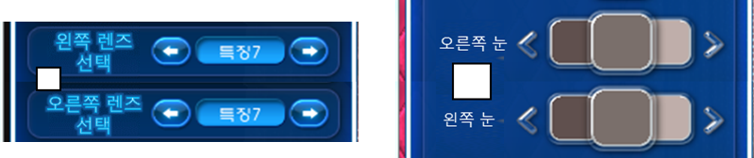

* 이외 유저는 기존 신데렐라 매직 아이템에 비해 더 많은 손톱, 헤어, 눈동자 색상과 얼굴 특징을 고를 수 있게 된다.

# **테이블**

## **CharCreateTable테이블 UIfilter 컬럼값 추가**

* CharCreateTable 테이블의 CharCreate_SkinColor, CharCreate_Hair, CharCreate_LensColor, CharCreate_HairColor, CharCreate_LipColor, CharCreate_NailColor 시트의 UIfilter 컬럼값에 2번을 추가한다.  
  (0번은 캐릭터 생성용, 1번은 기존 신데렐라 매직용, 2번은 프리미엄 신데렐라 매직용으로 사용한다.)
* CharCreateTable테이블의 CharacterCustomCategory 시트에 UIfilter 컬럼을 추가하고 1번은 기존 신데렐라 매직용, 2번 프리미엄 신데렐라 매직용으로 사용한다.

## **CharCreateTable테이블 CharCreate_LensStyle 시트 추가**

* 유저가 신데렐라 매직에서 눈동자 렌즈 스타일을 조정할 수 있도록 CharCreateTable 테이블에 CharCreate_LensStyle 시트를 추가한다.
* CharCreate_LensStyle 시트는 아래와 같이 구성된다.



* ID  
  해당 렌즈 스타일의 고유 ID
* UIfilter  
  0번 : 캐릭터 생성 때 사용  
  1번 : 기존 신데렐라 매직에서 사용  
  2번 : 프리미엄 신데렐라 매직에서 사용
* Sex  
  성별
* Resource  
  렌즈 아트 리소스
* Name  
  프리미엄 신데렐라 매직에서 유저에게 보여주는 해당 스타일 이름.